
دليل مدير المنصة
إدارة المحلات والاشتراكات والمحتوى من لوحة Platform Admin
لوحة إدارة المنصة لفريق تريمي: إضافة المحلات والحلاقين والخدمات، وإدارة الاشتراكات والباقات، ومتابعة المواعيد والعملاء والتقييمات ورسائل واتساب والصلاحيات.
محتويات الدليل
1. تسجيل الدخول
2. نظرة عامة على المنصة
3. المحلات
4. صفحة المحل: الملف والصور
5. صفحة المحل: الحلاقون
6. صفحة المحل: الخدمات والباقات
7. صفحة المحل: الحسابات
8. الاشتراكات والتجديد
9. باقات الاشتراك
10. الحلاقون وخدماتهم
11. الخدمات والتصنيفات
12. المواعيد والعملاء
13. التقييمات
14. رموز QR
15. رسائل واتساب
16. الأدوار والصلاحيات
17. إعدادات المنصة وسجل النشاط

تجهيز محل جديد بالترتيب
- «إضافة محل» (يُنشأ كمسودة).
- «الملف والصور» ثم «الموقع».
- «الحلاقون»: أضف حلاقي المحل.
- «الخدمات»: أضف خدمات المحل وأسعارها ومددها وباقاته، واختر الحلاقين لكل خدمة.
- «الحسابات»: ادعُ مالك المحل ببريده.
- «الاشتراك»: سجّل باقة المحل.
- ثم «تفعيل المحل» ليظهر للعملاء.

ملاحظة: يضبط مالك المحل بعد ذلك الدوام والاستراحات والإجازات من لوحته.

1 تسجيل الدخول
- افتح trimme.net ثم «تسجيل الدخول» ← «دخول فريق المحلات والإدارة».
- أو افتح الصفحة مباشرة: trimme.net/ar/auth/staff/sign-in
- أدخل بريد الإدارة وكلمة المرور ثم «تسجيل الدخول».
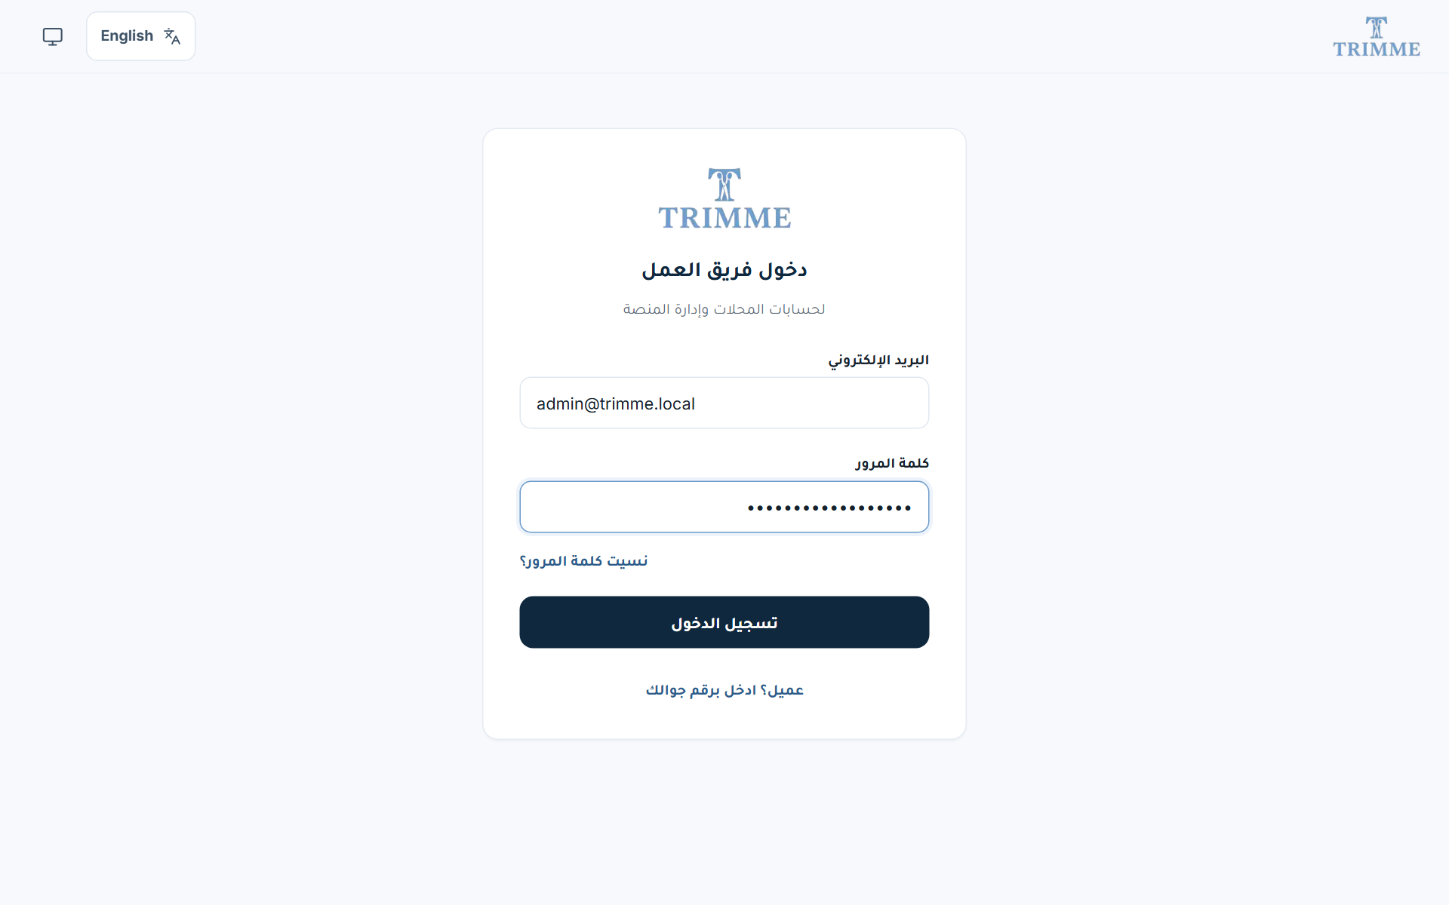
صفحة دخول فريق العمل

2 نظرة عامة على المنصة
- اختر الفترة: «اليوم» أو «آخر 7 أيام» أو «آخر 30 يوماً».
- المؤشرات: مواعيد اليوم، ونسبة الإكمال، ومعدل الإلغاء، ومعدل عدم الحضور، والمحلات النشطة، والاشتراكات قرب الانتهاء، والحلاقون النشطون، والعملاء الجدد.
- أسفل الصفحة: «الحجوزات خلال 14 يوماً»، و«التصنيفات الأكثر حجزاً»، و«اشتراكات تحتاج متابعة»، و«المحلات الأعلى نشاطاً».
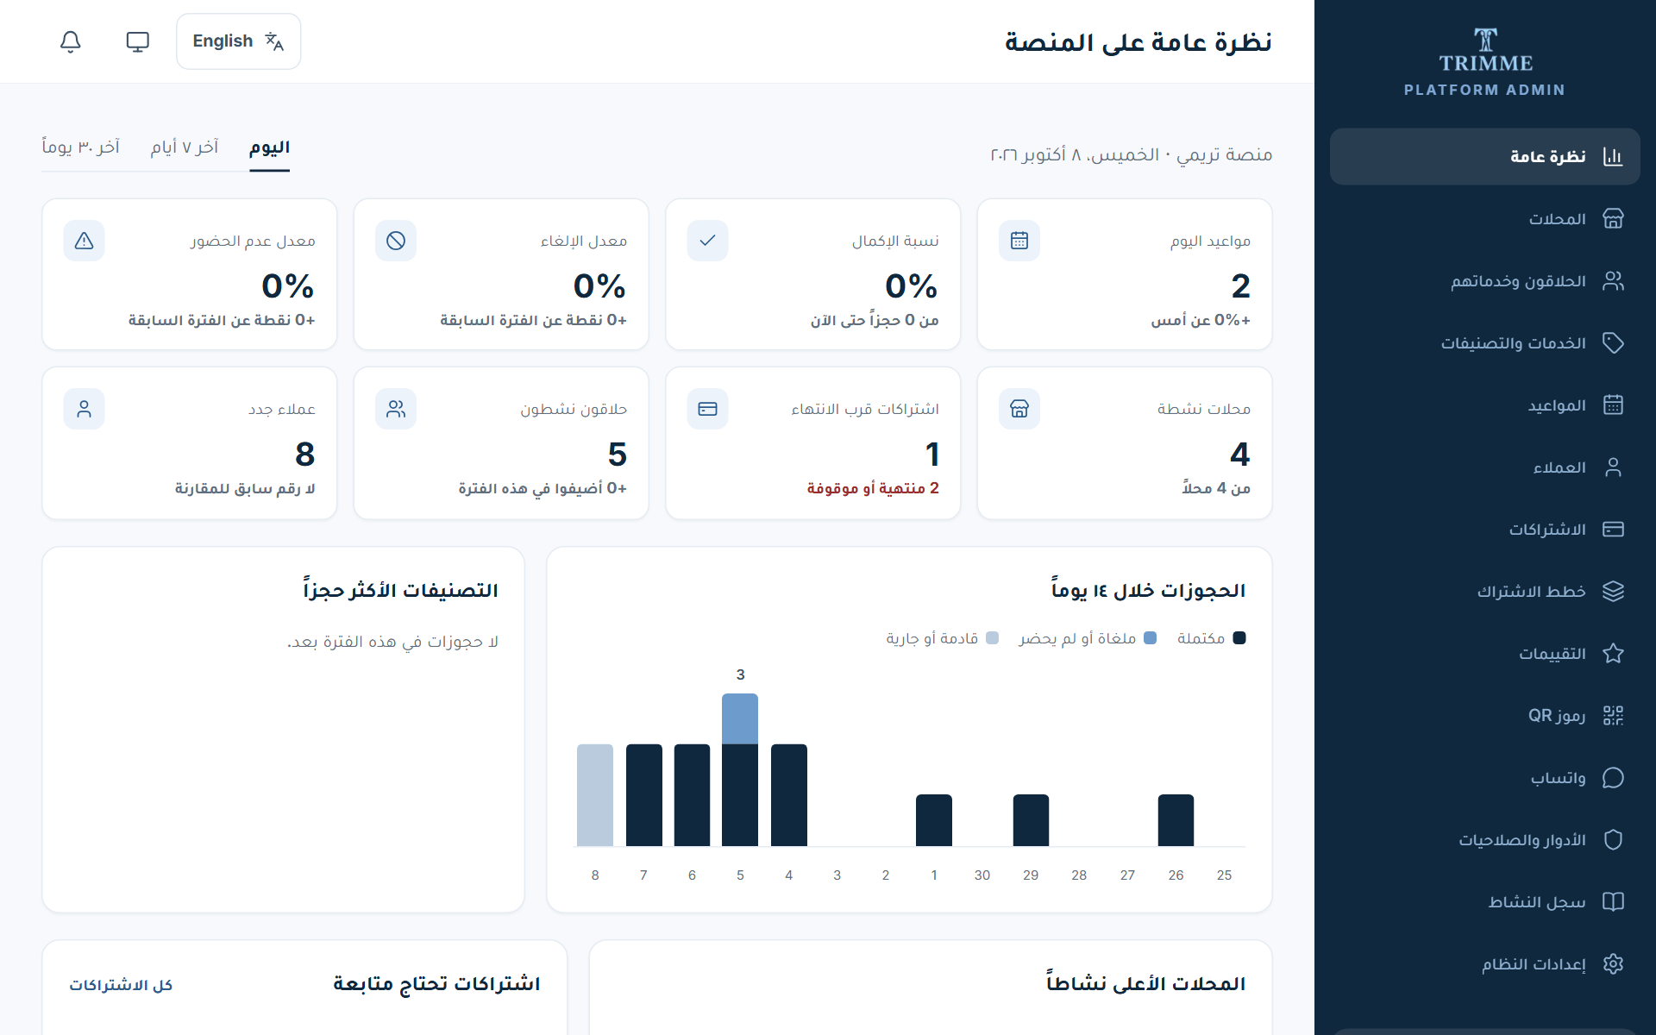
نظرة عامة على المنصة

3 المحلات
- قائمة كل المحلات بحالتها: «نشط» أو «مسودة» أو «موقوف».
- ابحث بالاسم أو الرابط، واضغط على المحل لفتح صفحته.
- «إضافة محل»: اسم المحل بالعربية والإنجليزية، و«رابط صفحة المحل» (أحرف إنجليزية صغيرة وأرقام وشرطات، مثل al-asala)، ثم «إنشاء المحل».
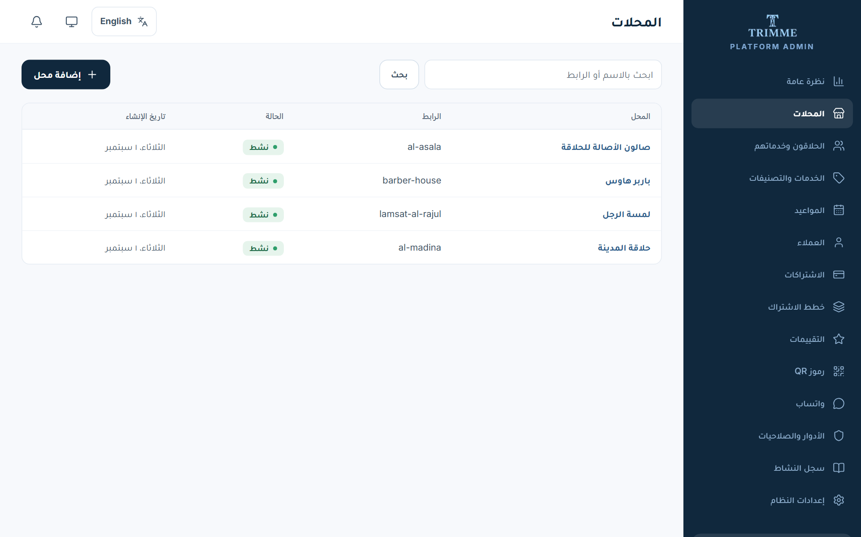
قائمة المحلات
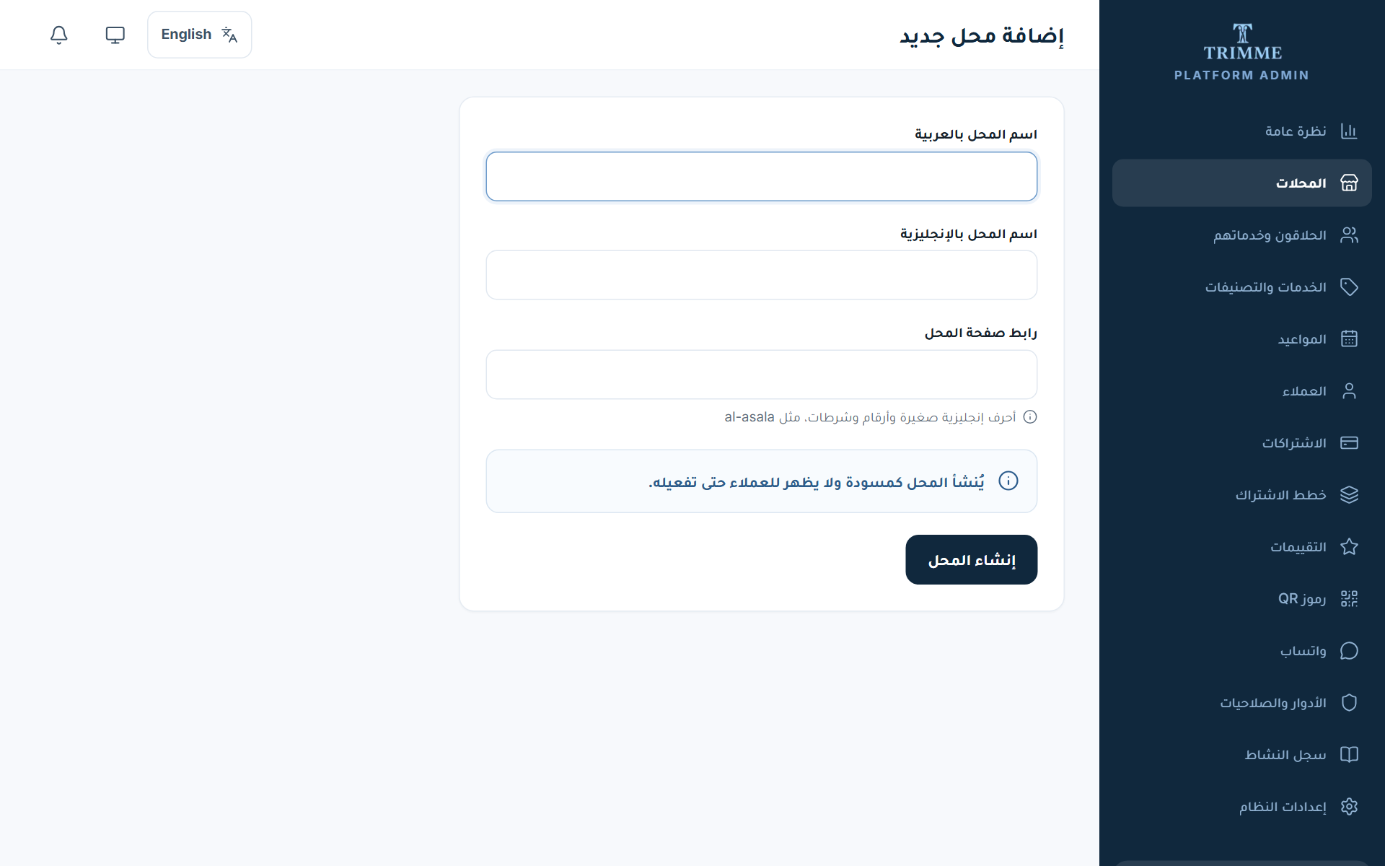
إضافة محل جديد
ملاحظة: يُنشأ المحل كمسودة ولا يظهر للعملاء حتى تفعيله.

4 صفحة المحل: الملف والصور
- أعلى الصفحة: الحالة، والرابط، والحي، وأزرار «إيقاف المحل» و«مواعيد هذا المحل».
- التبويبات: «الملف والصور»، «الموقع»، «الحسابات»، «الحلاقون»، «الخدمات»، «الاشتراك».
- «محل موثّق»: فعّلها بعد التحقق من السجل التجاري ووثائق المحل.
- «صلاحيات تعديل المحل»: اختر الحقول التي يعدّلها مالك المحل بنفسه، ثم «حفظ الصلاحيات».
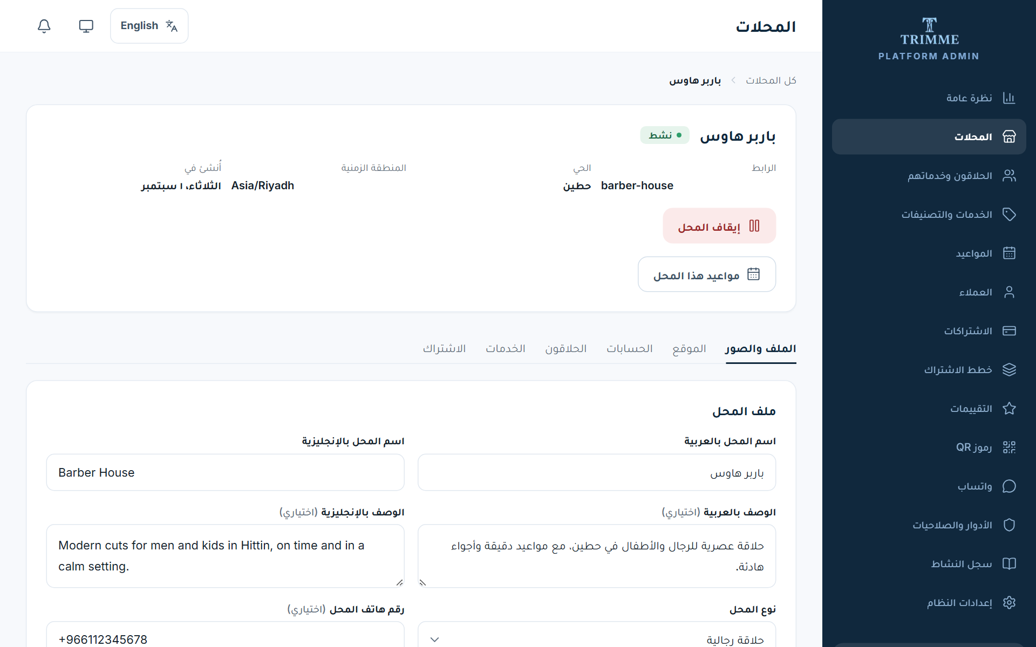
صفحة المحل

5 صفحة المحل: الحلاقون
- «حلاقو المحل»: كل حلاق يتبع هذا المحل وحده.
- «إضافة حلاق لهذا المحل»: الاسم، والتخصص، والنبذة، ورقم واتساب الحلاق لاستلام تذكيرات المواعيد.
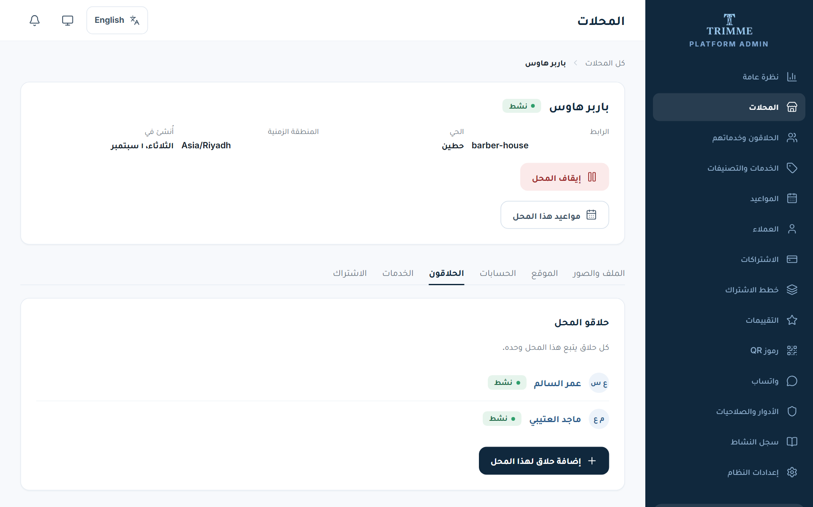
حلاقو المحل
ملاحظة: الحلاق يبقى تابعاً لمحله ولا يُنقل إلى محل آخر.

6 صفحة المحل: الخدمات والباقات
- لكل محل خدماته وأسعاره ومدده الخاصة.
- «إضافة خدمة لهذا المحل»: الاسم، والتصنيف، والسعر، والمدة، وإتاحتها للحجز الإلكتروني، والحلاقون الذين يقدّمونها.
- «إضافة باقة» لباقات الصالون (مجموعة خدمات بسعر واحد).
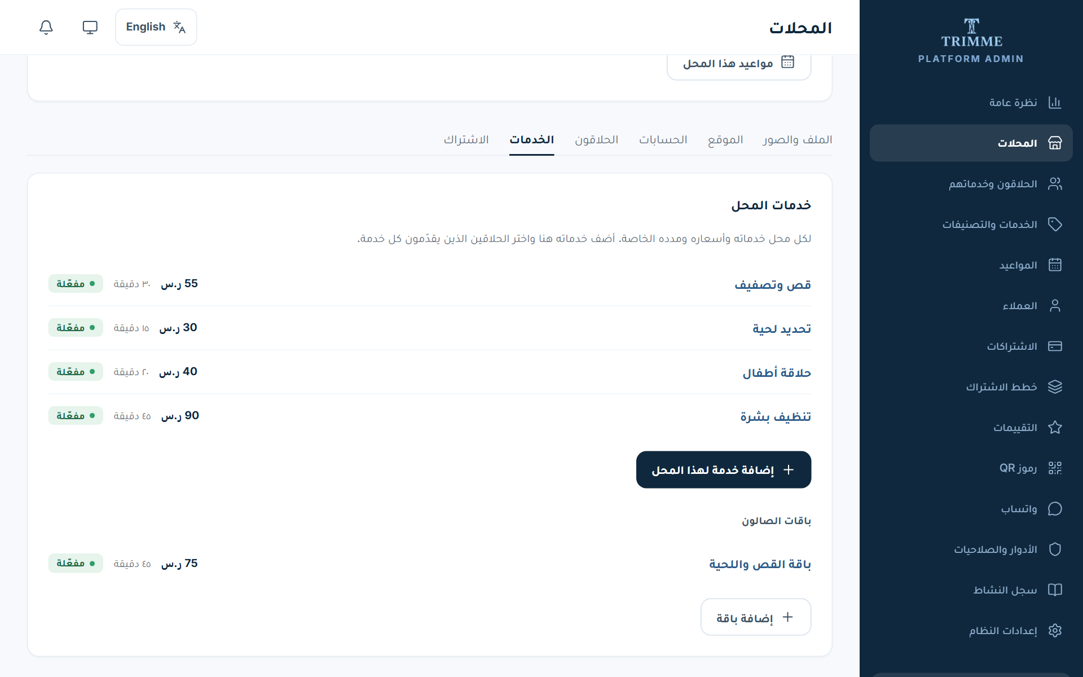
خدمات المحل وباقاته
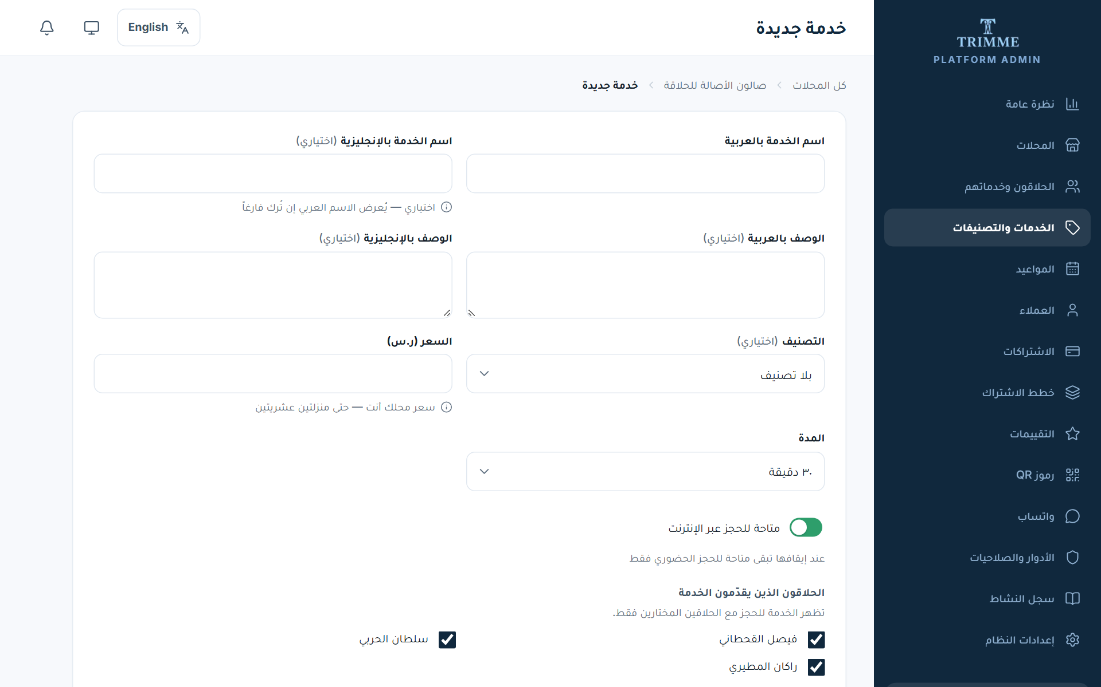
إضافة خدمة جديدة

7 صفحة المحل: الحسابات
- «دعوة حساب للمحل»: أدخل البريد الإلكتروني واختر الصلاحية.
- «مالك المحل»: إدارة الدوام والإعدادات والمواعيد. «موظف استقبال»: المواعيد والحجز الحضوري فقط.
- اضغط «إرسال الدعوة». يصل المدعو رابط لإنشاء كلمة المرور، صالح لمدة 7 أيام.
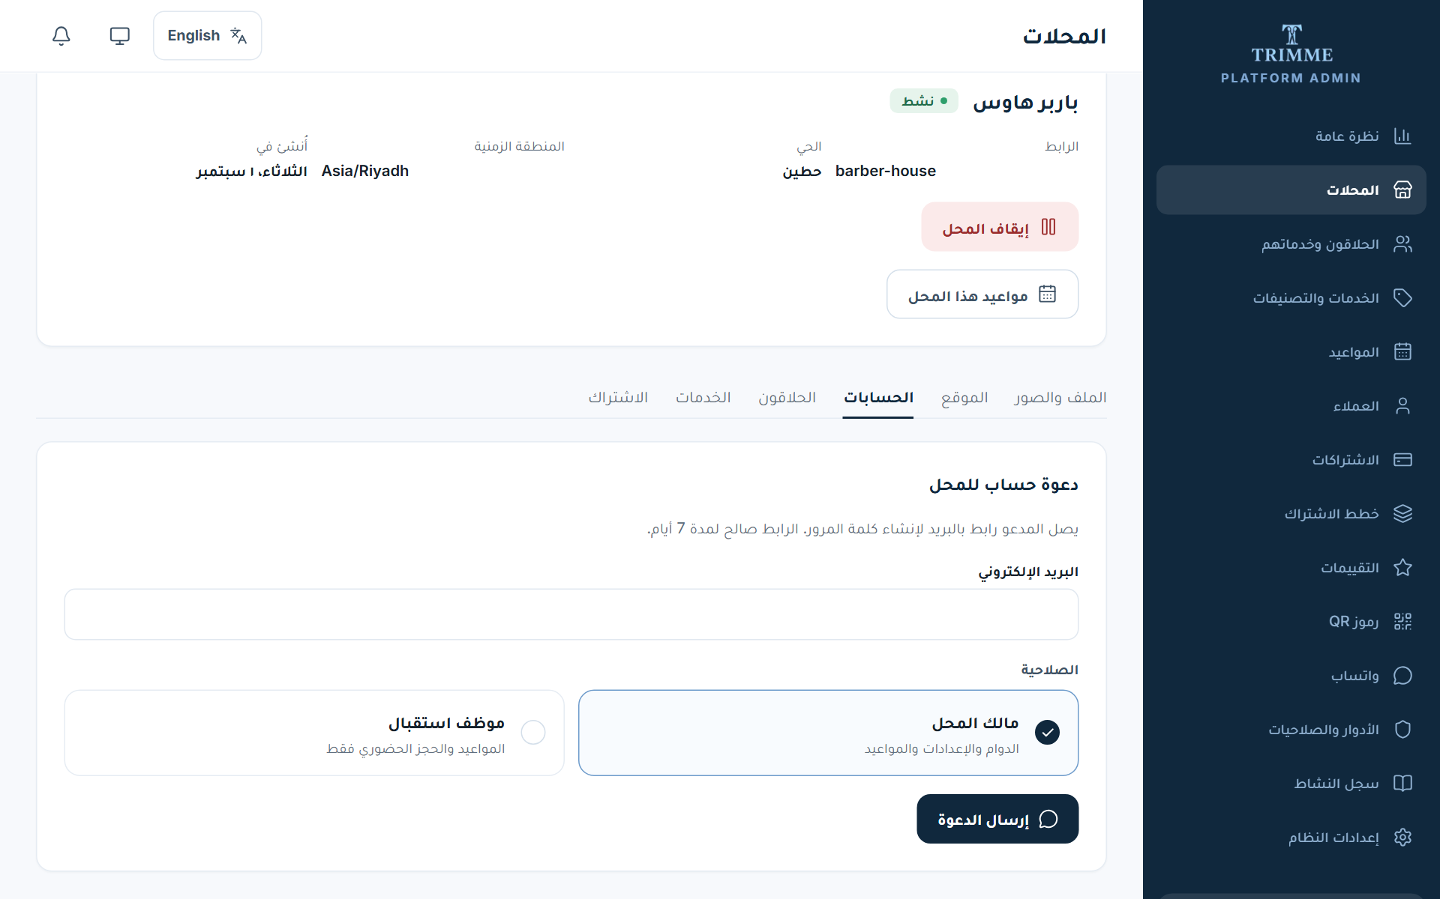
دعوة حساب للمحل

8 الاشتراكات والتجديد
- صفحة «الاشتراكات»: عدد المحلات «نشطة» و«قرب الانتهاء» و«منتهية» و«موقوفة»، مع تاريخ الانتهاء والأيام المتبقية لكل محل، وزر «إدارة».
- من تبويب «الاشتراك» في صفحة المحل: «تسجيل التجديد» باختيار الباقة وتاريخ البداية والمدة والملاحظات، ثم «تأكيد التجديد».
- لا يوجد دفع إلكتروني؛ التحصيل يتم خارج المنصة ويسجّله الفريق هنا.
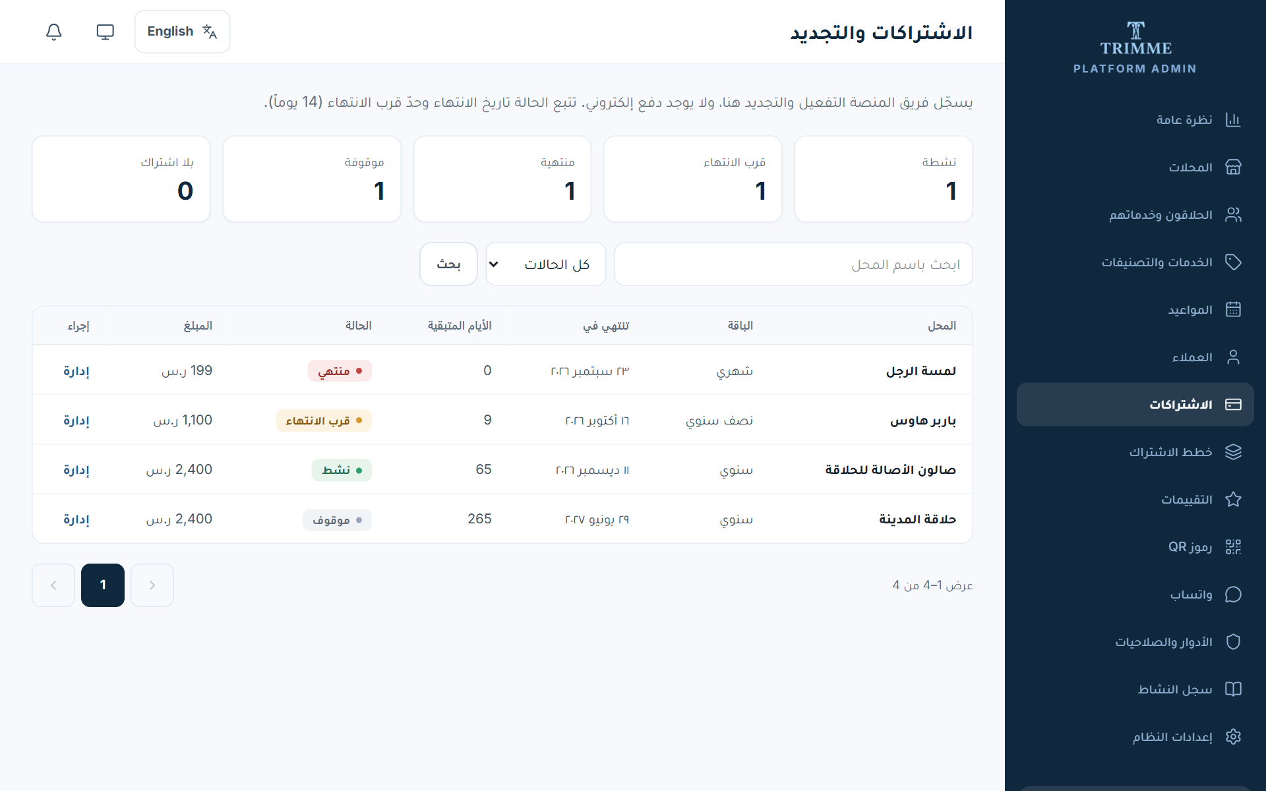
الاشتراكات والتجديد
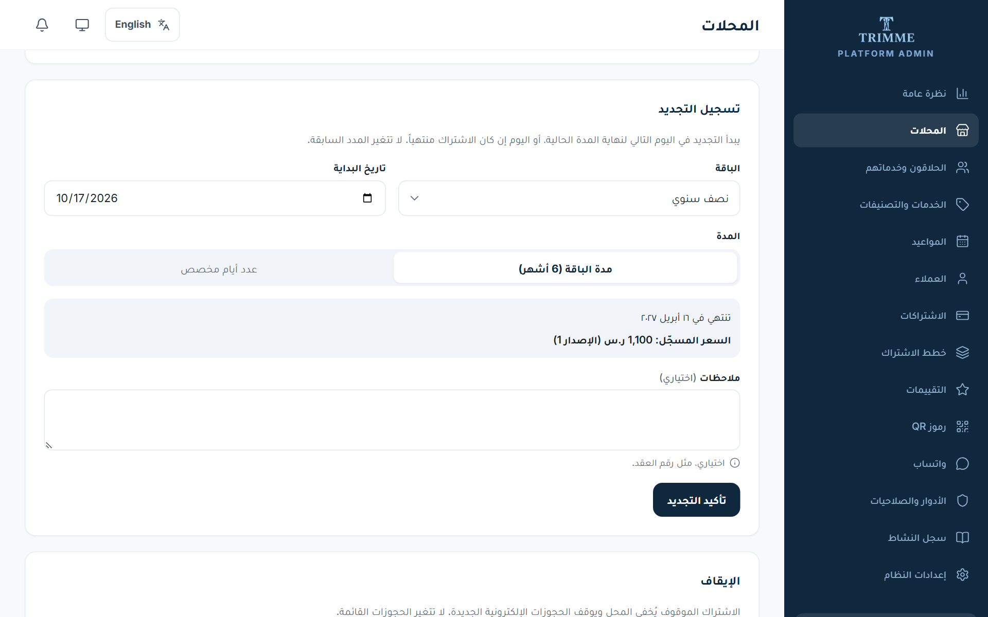
تسجيل تجديد اشتراك محل

9 باقات الاشتراك
- الباقات وأسعارها ومددها تُدار من هنا فقط (مثل: شهري، نصف سنوي، سنوي).
- «باقة جديدة» لإضافة باقة، ويمكن نشرها أو إخفاؤها وترتيبها.
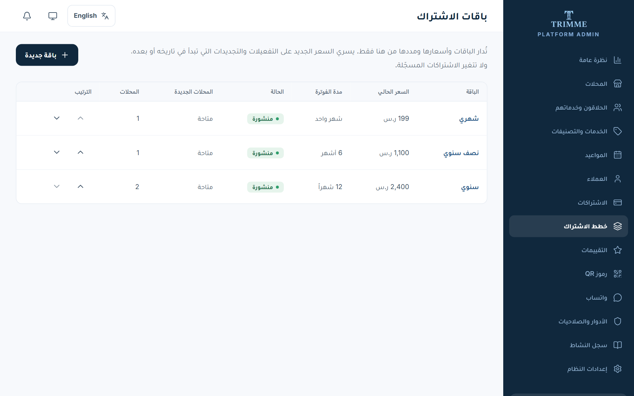
باقات الاشتراك
ملاحظة: السعر الجديد يسري على التفعيلات والتجديدات التي تبدأ في تاريخه أو بعده، ولا تتغير الاشتراكات المسجّلة.

10 الحلاقون وخدماتهم
- قائمة كل الحلاقين في كل المحلات، مع البحث والتصفية بالحالة.
- «إضافة حلاق»: اختر المحل أولاً، ثم الاسم والتخصص والنبذة ورقم واتساب الحلاق.
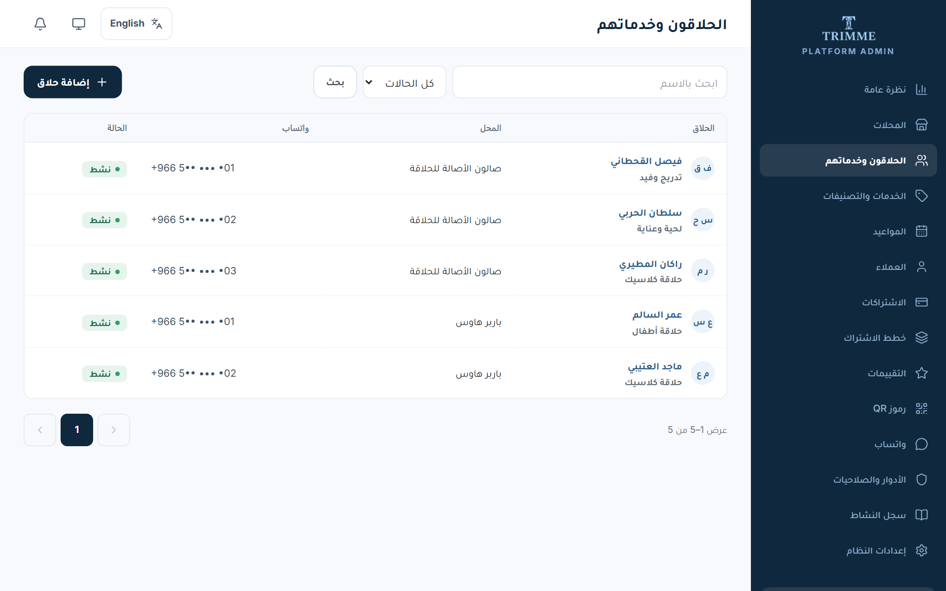
الحلاقون وخدماتهم

11 الخدمات والتصنيفات
- «خدمات المحلات»: مراجعة خدمات كل المحلات وأسعارها ومددها، وإخفاء المخالف، وتصحيح خدمة بطلب المحل.
- «التصنيفات»: تصنيفات الخدمات التي يتصفح بها العملاء.
- «الباقات»: باقات كل المحلات.
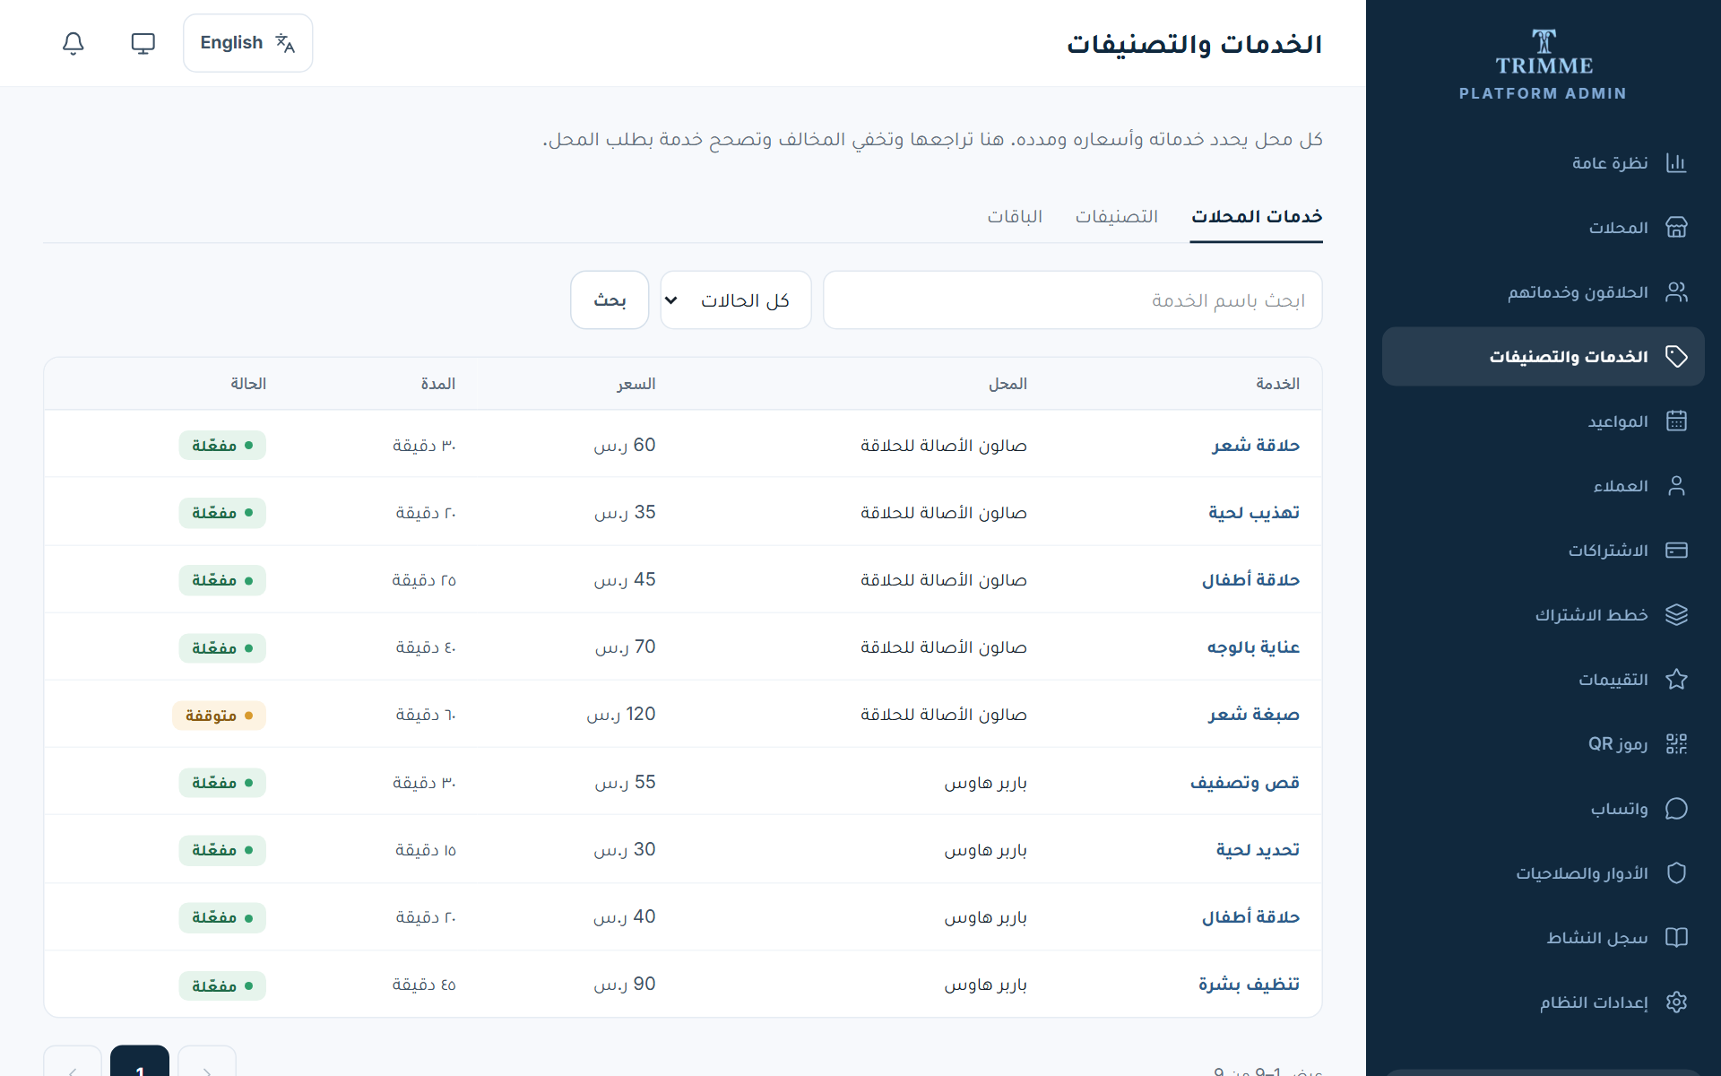
الخدمات والتصنيفات

12 المواعيد والعملاء
- «المواعيد»: كل حجوزات المنصة، مع التصفية بالحالة والتاريخ والمصدر والبحث بالاسم أو رقم الحجز.
- «العملاء»: كل عميل مع عدد حجوزاته والقادمة منها وتاريخ آخر حجز.
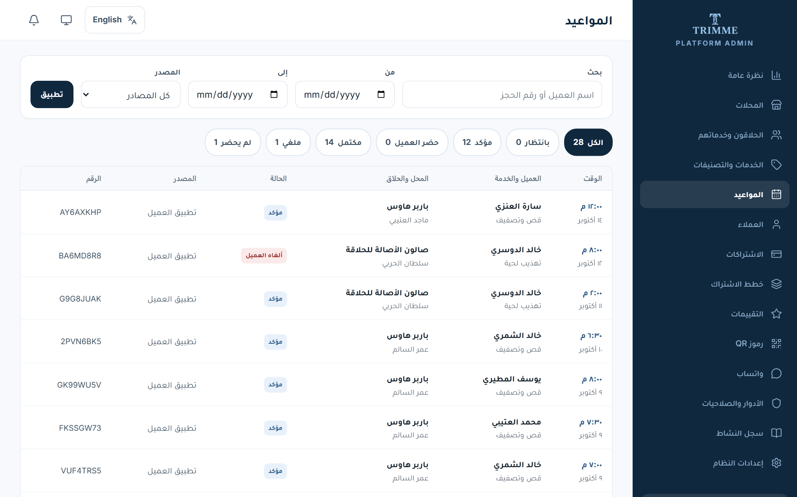
المواعيد
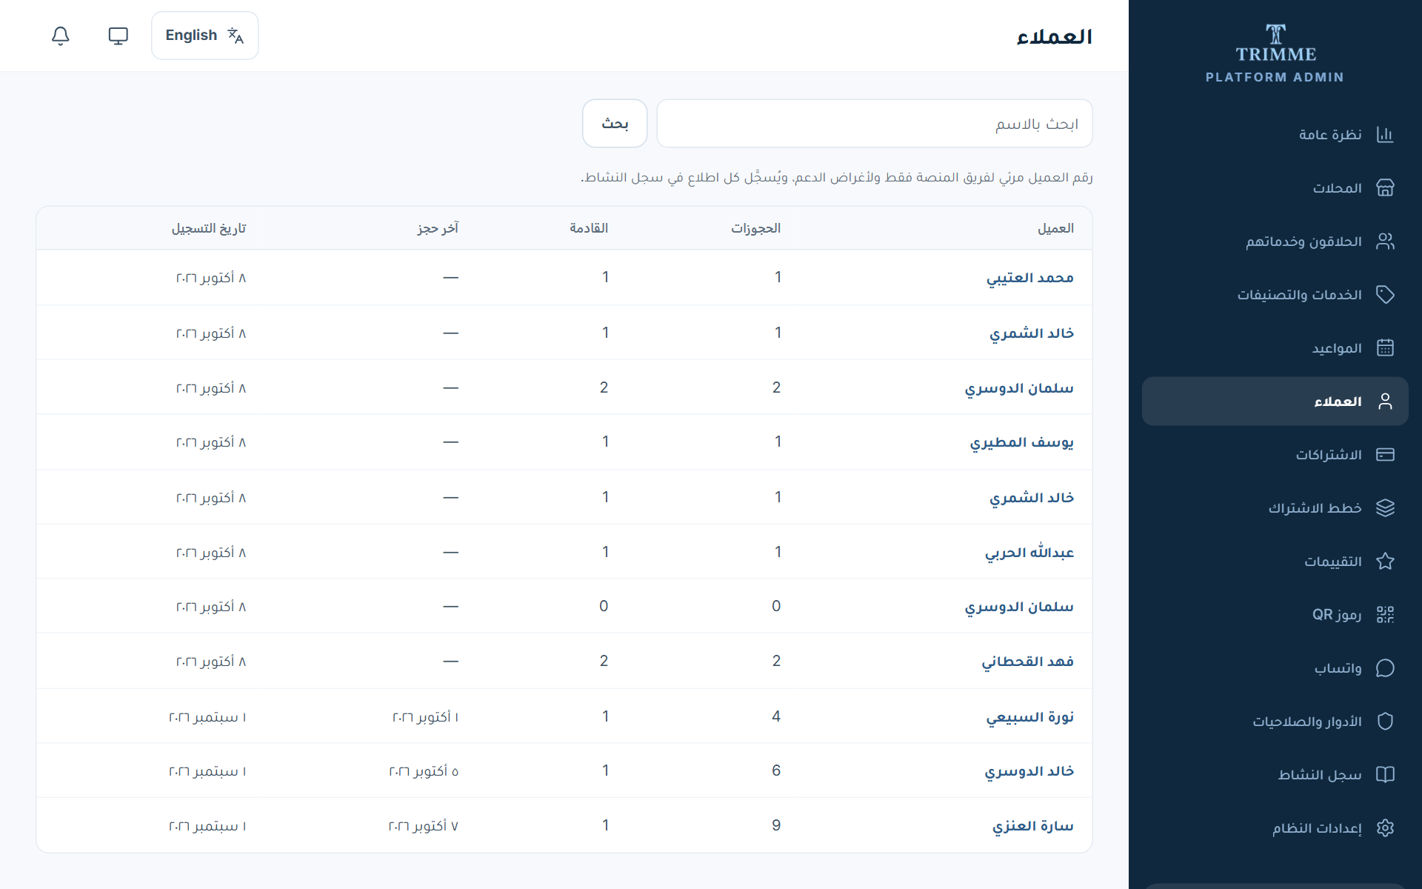
العملاء
ملاحظة: رقم العميل مرئي لفريق المنصة فقط ولأغراض الدعم، ويُسجَّل كل اطلاع عليه في سجل النشاط.

13 التقييمات
- التبويبات: «بانتظار المراجعة»، و«منشورة»، و«مخفية»، و«الكل».
- صفِّ حسب السبب: «مُبلَّغ عنه»، أو «تقييم منخفض»، أو «يحتوي رقم جوال».
- أخفِ التقييم المخالف أو انشره.
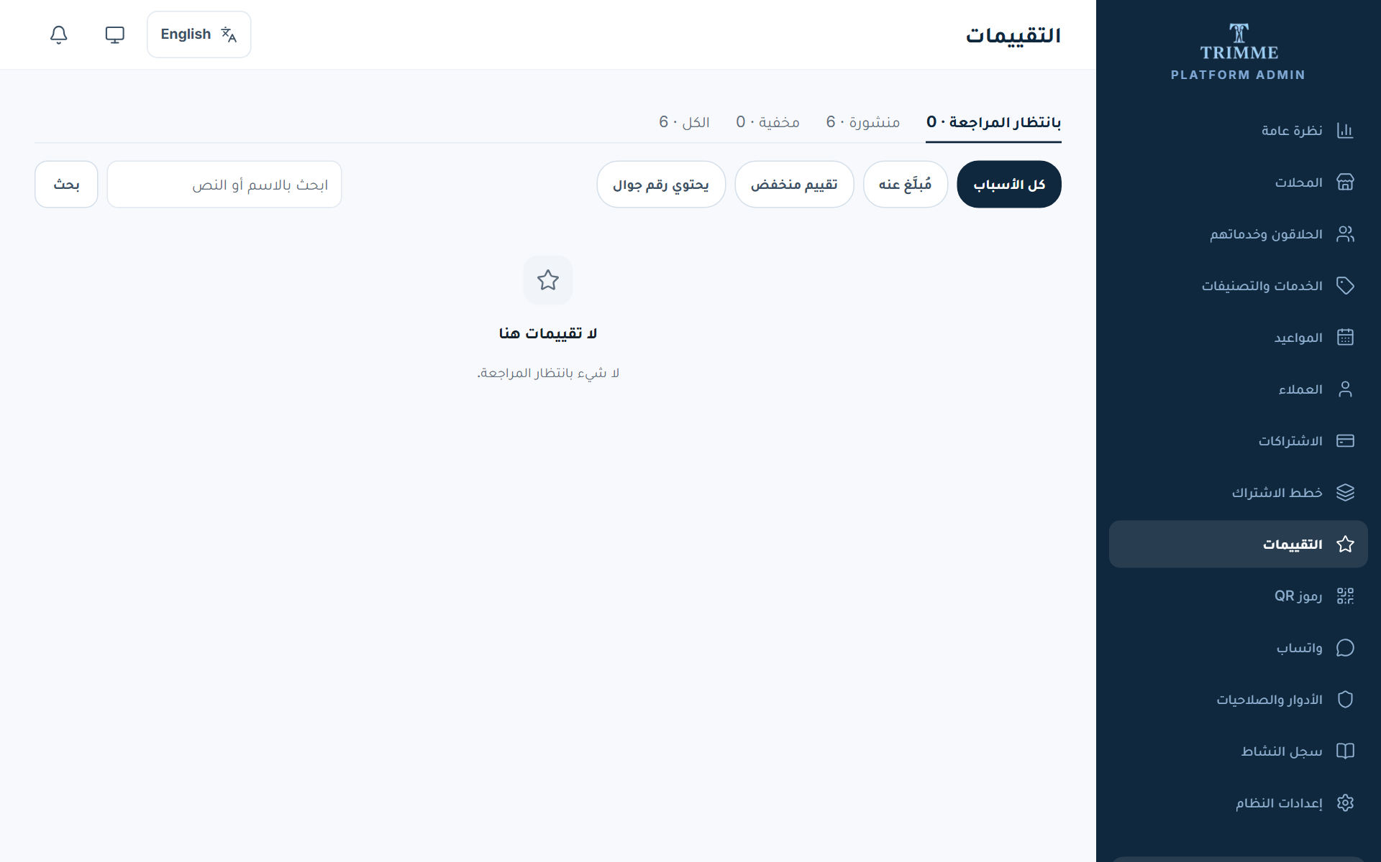
التقييمات

14 رموز QR
- «رمز جديد»: رمز لصفحة المحل أو لصفحة حلاق.
- لكل رمز: عدد المسحات والحجوزات، وتنزيل PNG أو SVG أو PDF أو «ملصق A5»، و«إيقاف» الرمز القديم.
- يُحتسب الحجز للرمز إذا تمّ خلال 7 أيام من المسح.
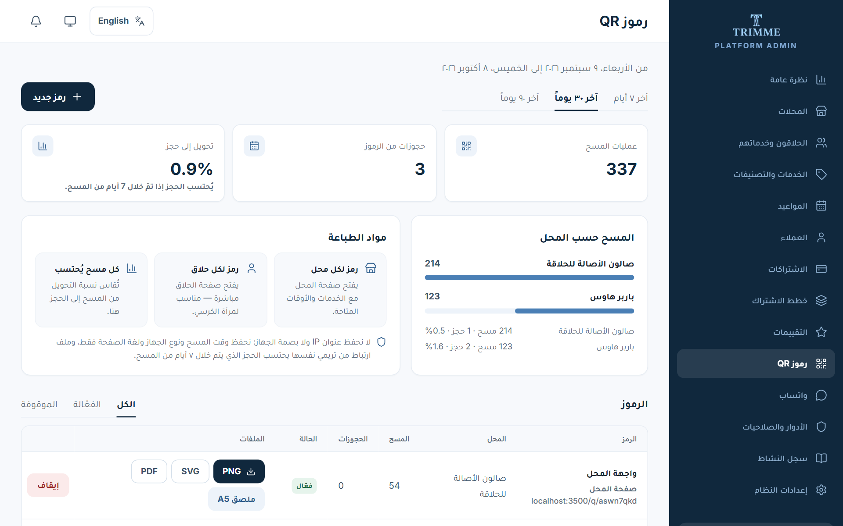
رموز QR

15 رسائل واتساب
- «القوالب»: لكل حدث (تأكيد الحجز، بانتظار التأكيد، التذكير قبل الموعد، إلغاء الحجز...) قالب للعميل وآخر للحلاق، بالعربية والإنجليزية.
- الكلمات بين قوسين مثل {{customer_name}} تُستبدل تلقائياً ببيانات الحجز؛ لا تحذفها.
- «تعديل» يطبَّق على الرسائل القادمة فقط. «سجل الرسائل» لمتابعة ما أُرسل.
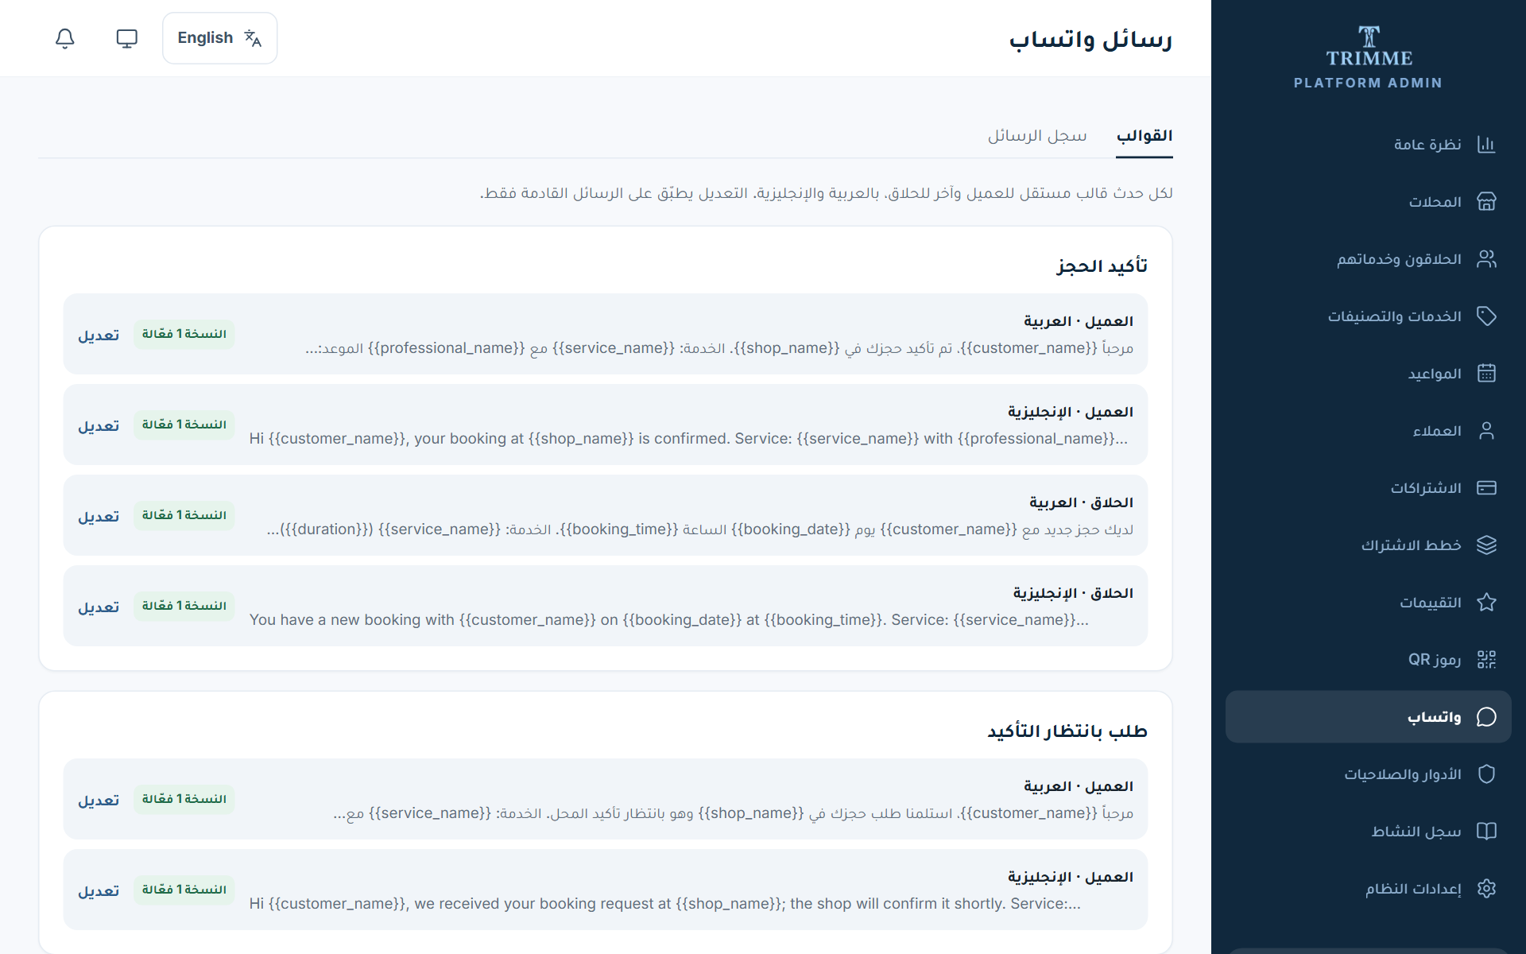
قوالب رسائل واتساب

16 الأدوار والصلاحيات
- «مصفوفة الصلاحيات»: ماذا يستطيع كل دور في فريق المنصة (مثل مدير عام، مدير عمليات، دعم).
- «دور جديد» لإنشاء دور، وتبويب «فريق المنصة» لإضافة أعضاء الفريق.
- كل تغيير يُسجَّل في سجل النشاط ويسري من الطلب التالي للحساب.
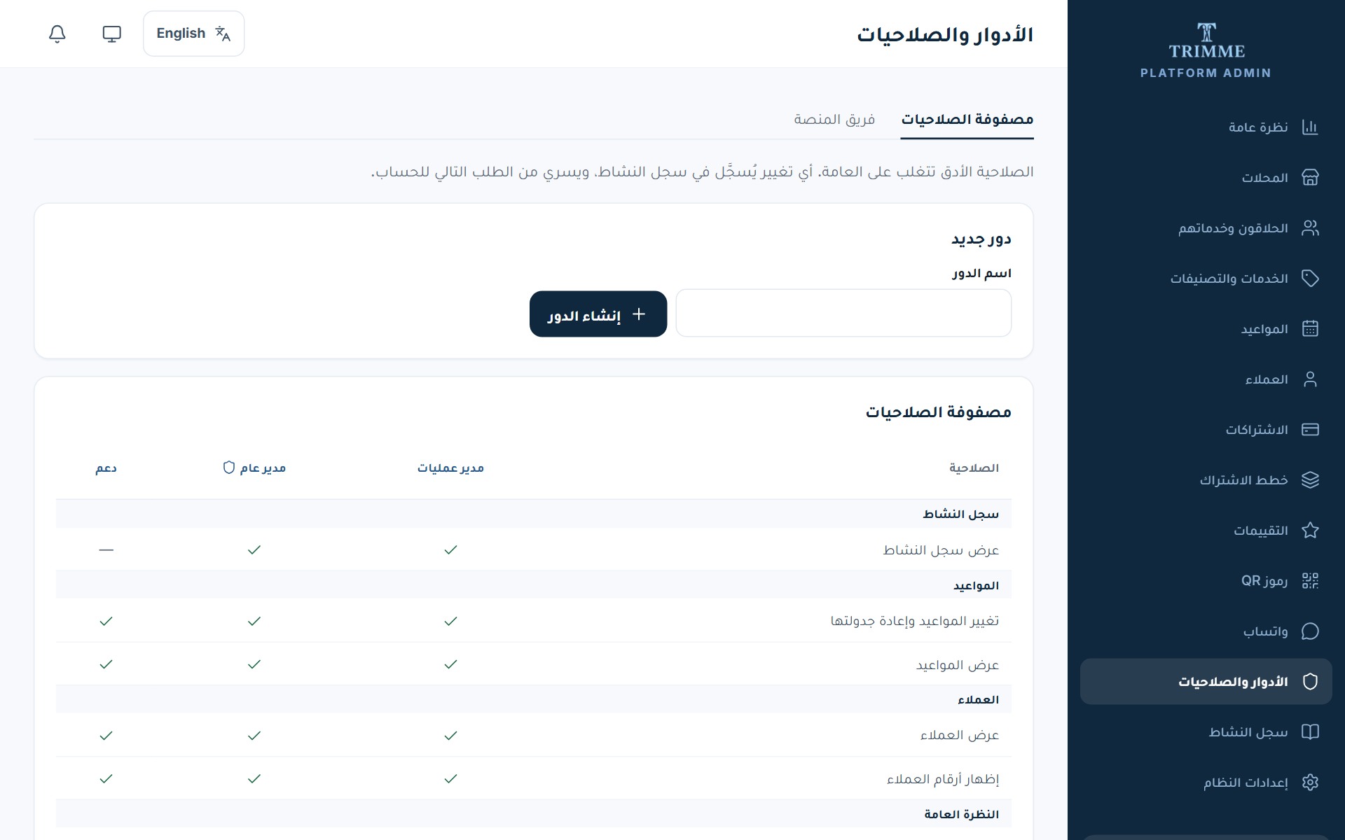
الأدوار والصلاحيات

17 إعدادات المنصة وسجل النشاط
- «سياسة الحجز»: أقل مهلة قبل الموعد، وأقصى مدى للحجز، والفاصل بين المواعيد، وآخر موعد للإلغاء الإلكتروني، ومهلة التقييم.
- «التذكيرات»: متى يُرسل تذكير واتساب قبل الموعد. «الاشتراكات»: حدّ قرب الانتهاء وماذا يحدث حين لا يكون الاشتراك سارياً.
- هذه القيم تنطبق على كل المحلات؛ اضغط «حفظ الإعدادات».
- «سجل النشاط»: كل تغيير على المنصة (من، وماذا، ومتى) مع التصفية بالإجراء والتاريخ.
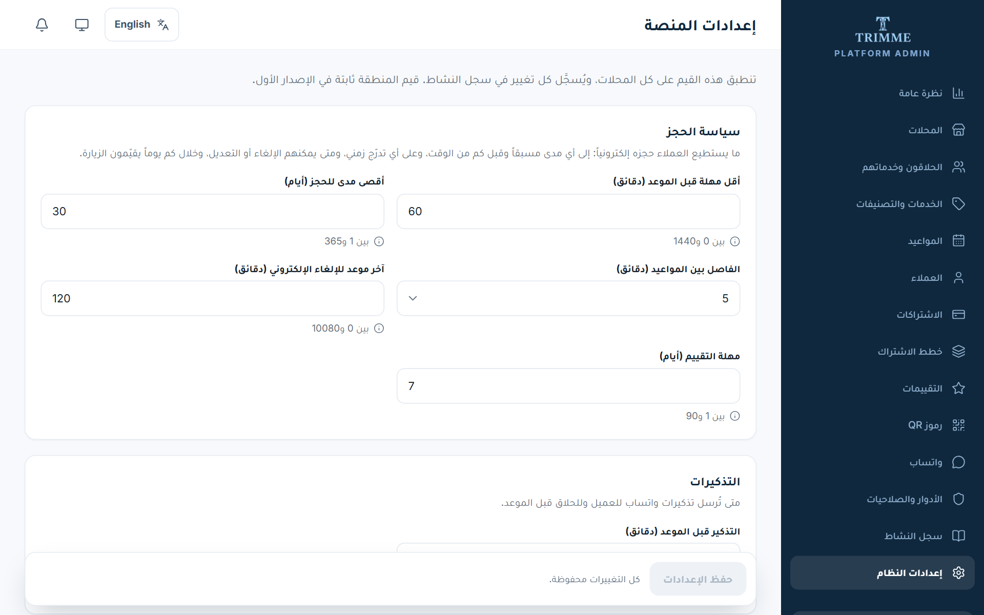
إعدادات المنصة
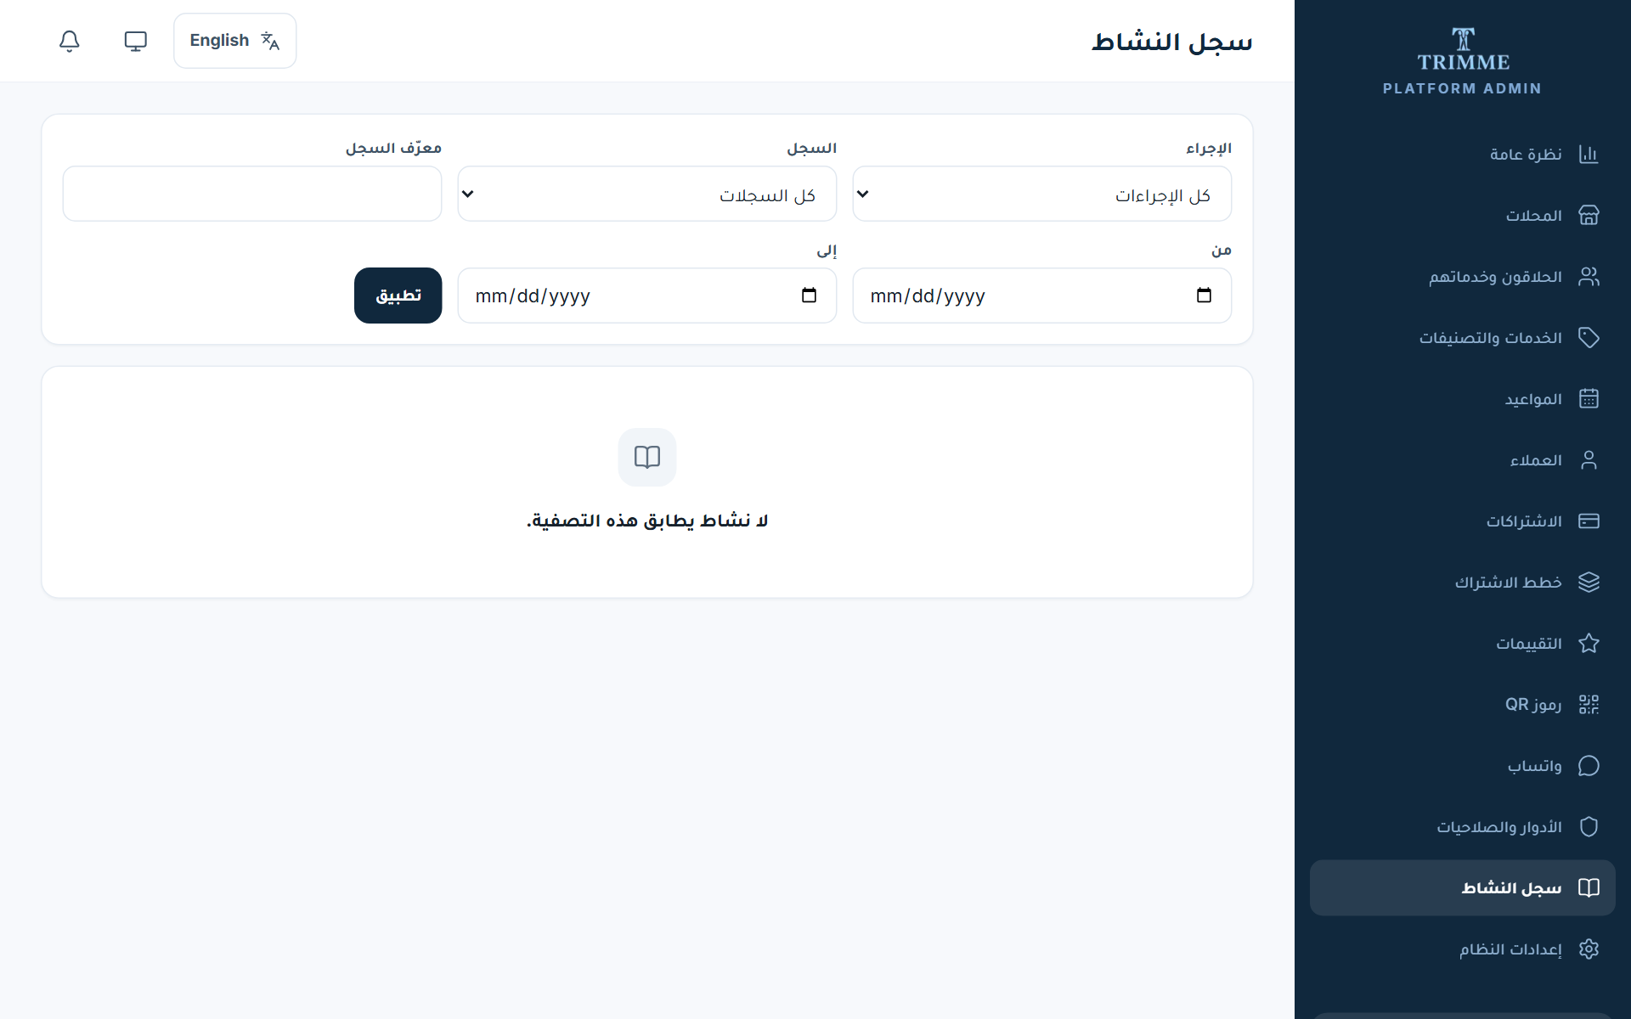
سجل النشاط

